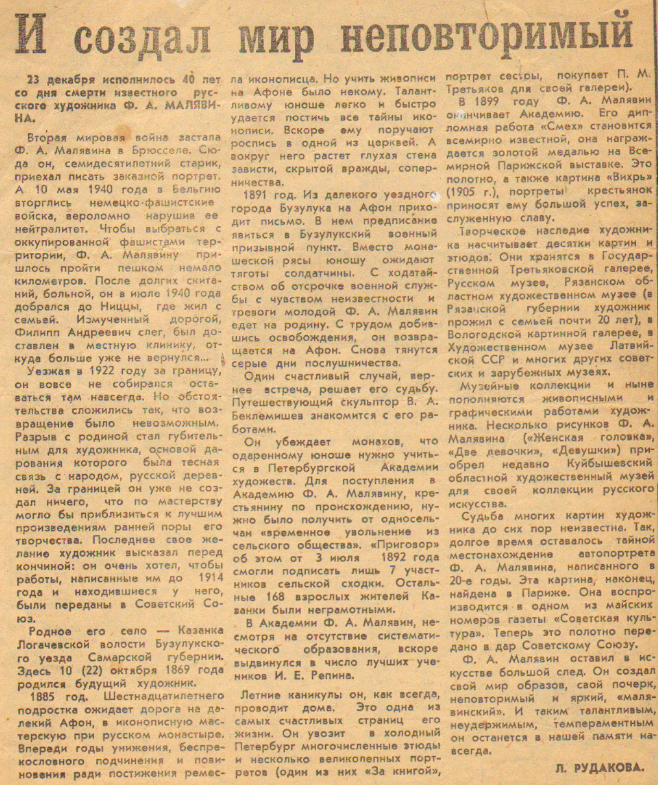

Рудакова Л. И создал мир неповторимый [Текст] /Л. Рудакова // Под знаменем Ленина. – 1980. – 30 декабря – С. 4.

